Temat: Wszystko rośnie.
Cele główne
- wzbogacanie wiadomości na temat etapów rozwojowych wybranych kwiatów,
- utrwalanie wybranych kolorów,
- poszerzanie wiedzy na temat zmian zachodzących wiosną w życiu małych zwierząt,
- rozwijanie sprawności manualnej.
Cele operacyjne
Dziecko:
-omawia etapy rozwojowe krokusa,
- rozpoznaje i nazywa wybrane kolory: zielony, fioletowy, żółty, biały,
- wypowiada się na temat gąsienic i motyli,
- wykonuje gąsienicę z papieru: składa i skleja prostokąt, nakleja elementy.
1. Powitanie zabawą Witam kolory.
Dzieci siedzą w kole. Nauczyciel wita dzieci, które mają na sobie ubrania (lub element ubrania) np.:
- w kolorze fioletowym,
- pomarańczowym,
- białym.
Dzieci, których dotyczą wypowiedziane przez nauczyciela słowa, zamieniają się miejscami.
2. Wprowadzenie – wazon z kwiatami, np. tulipanami.
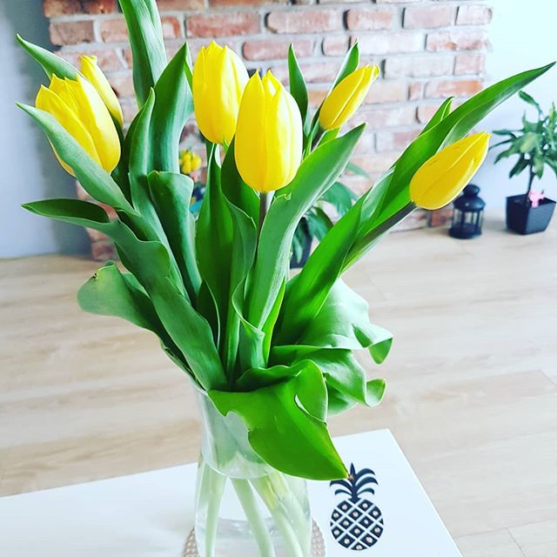
Nauczyciel ustawia przed dziećmi wazon z kwiatami. Dzieci przyglądają się kwiatom, wąchają je. Z pomocą nauczyciela nazywają kwiaty umieszczone w wazonie, opisując ich wygląd oraz zapach. Nauczyciel pyta dzieci, czy te kwiaty zawsze tak wyglądały, czy wiedzą, jak rosną kwiaty i od czego zależy ich wzrost. Chętne dzieci wypowiadają się.
Następnie dzieci oglądają obrazki przedstawiające, jak rośnie tulipan, krokus.
Tulipan
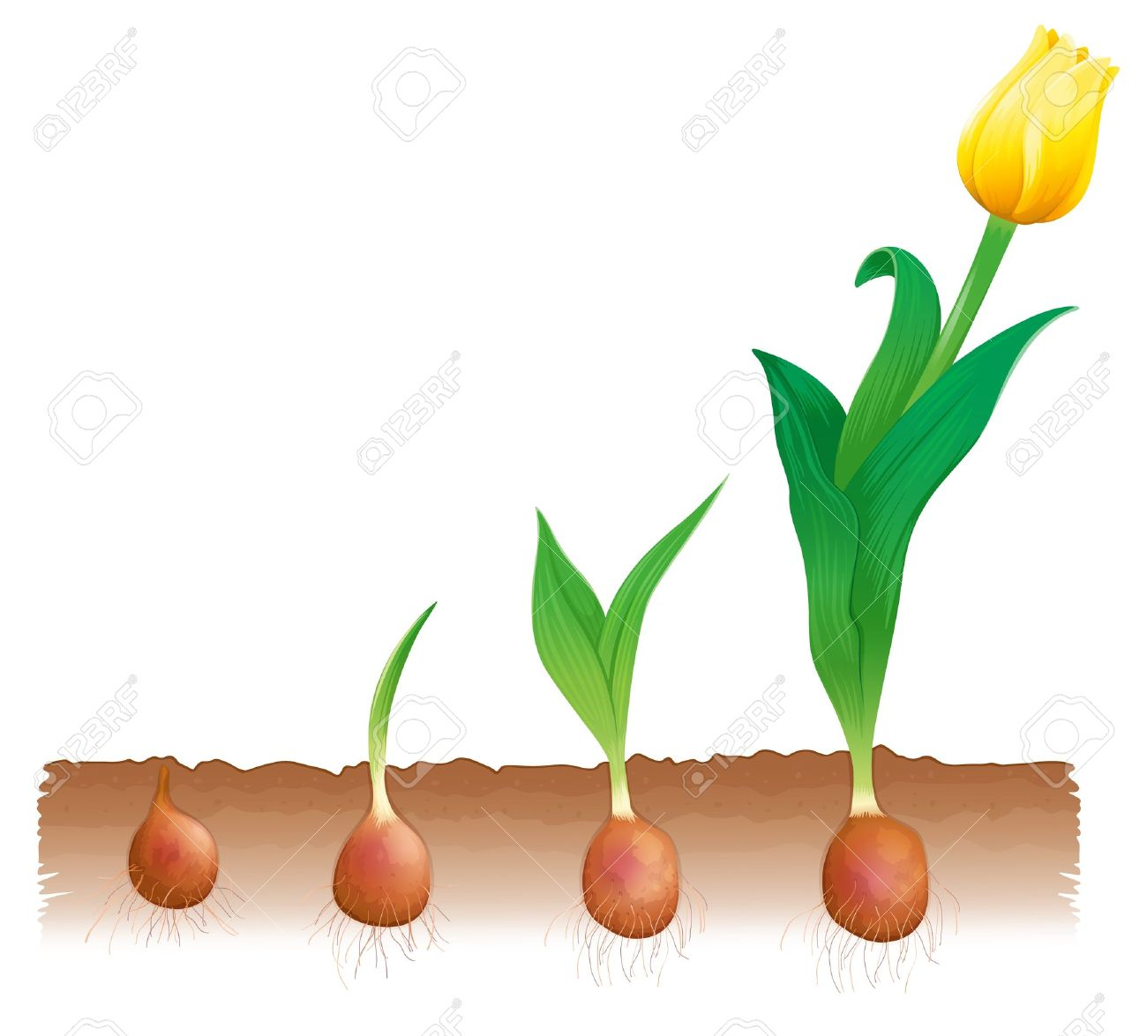
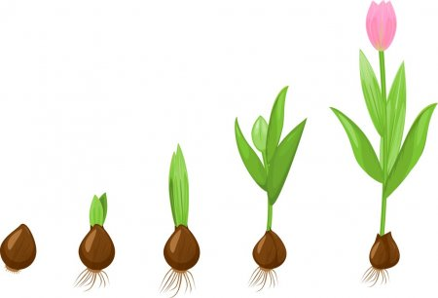

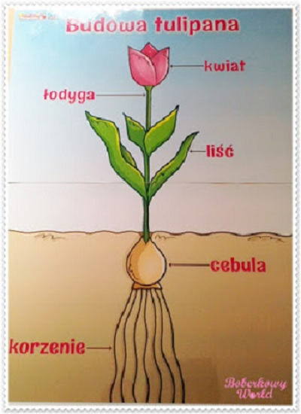

Krokus
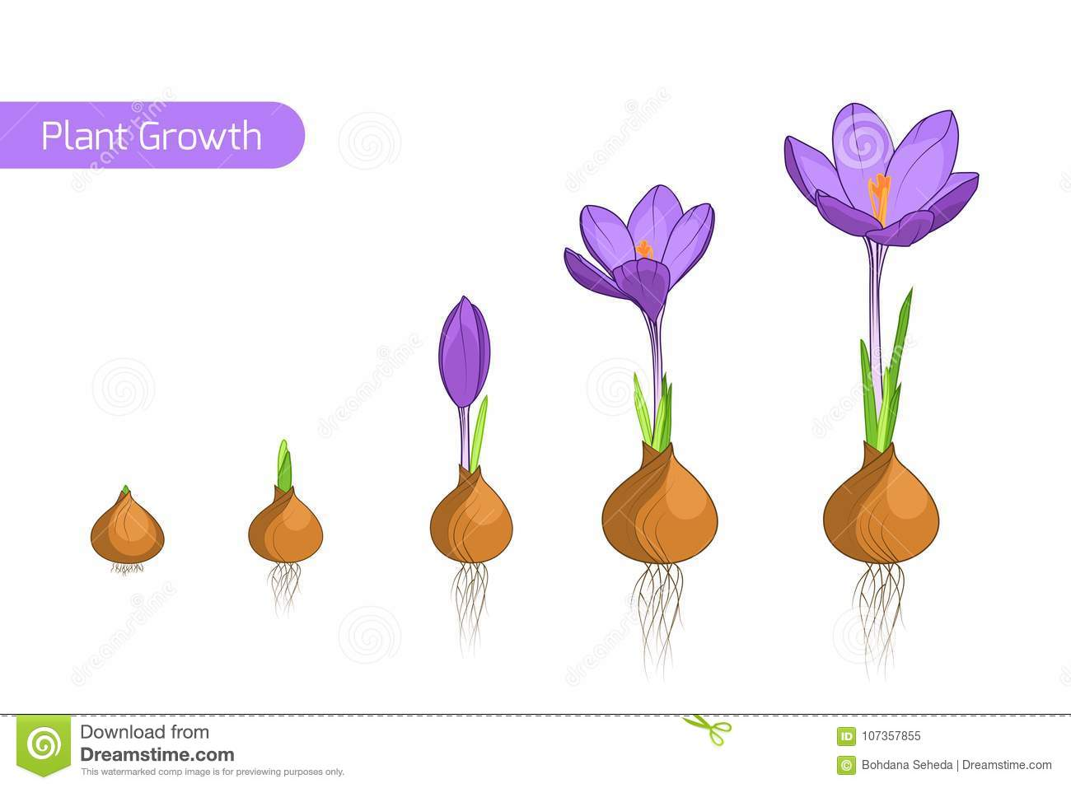

Krokusy

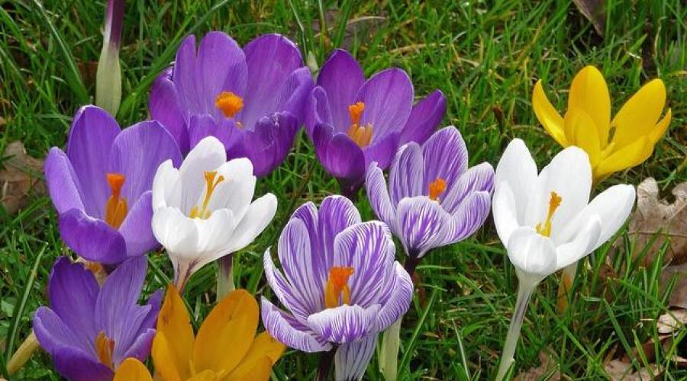

Nauczyciel pyta dzieci, czy wiedzą, jak nazywa się kwiat przedstawiony na karcie pracy (załącznik 1). Następnie zachęca je do opisania jego wyglądu, pyta dzieci, co wiedzą na temat krokusów. Chętne osoby wypowiadają się.

Nauczyciel przekazuje ciekawostki na temat krokusów.

Szafran spiski – odmiana krokusa rosnącego w górach jest pod ochroną i nie wolno go zrywać. Inne gatunki krokusów można uprawiać w ogródkach. Najczęściej spotyka się krokusy o płatkach fioletowych, pomarańczowych i białych.

Szafran spiski
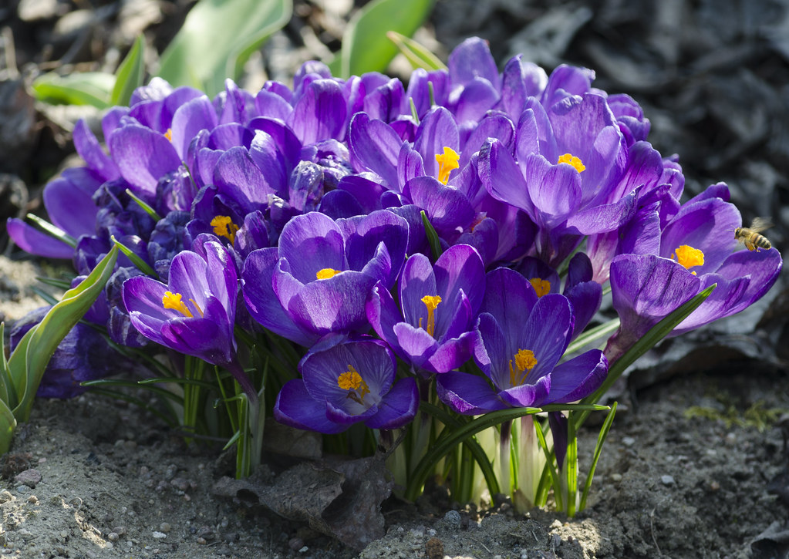

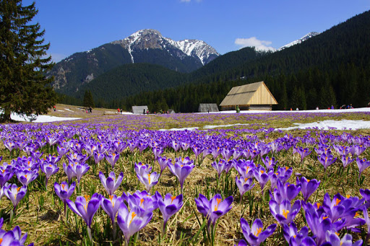

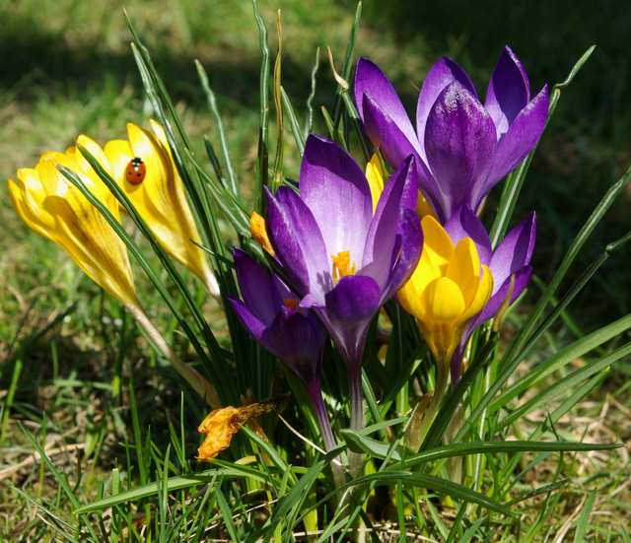
Tulipany

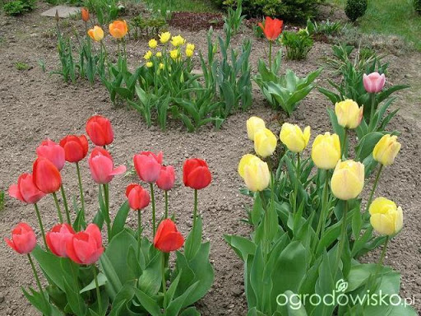

3. Gąsienica w wiosennych kolorach. Od gąsienic do motyli.
Obrazek przedstawiający motyla ze skrzydłami w kolorach m.in.: fioletowym, żółtym, białym, album o motylach.
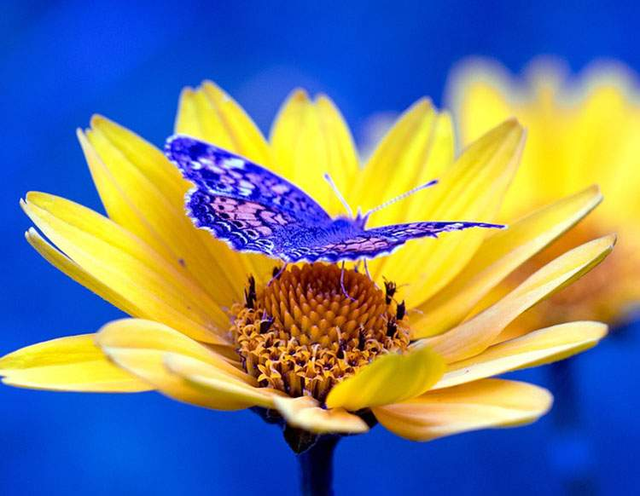
Nauczyciel pyta dzieci:
- Z odwiedzin których zwierząt kwiaty cieszą się najbardziej? Dlaczego?
Chętne dzieci wypowiadają się. Dzieci odgadują, jaki owad jest przedstawiony na obrazku. Nauczyciel zwraca uwagę na skrzydła motyla, prosi o wskazanie i nazwanie kolorów znajdujących się na jego skrzydłach. Krótko informuje dzieci o tym, jakie znaczenie mają motyle w zapylaniu kwiatów. Nauczyciel kontynuuje rozmowę.
Pyta dzieci:
- Czy wiecie, skąd biorą się motyle i jak motyl wyglądał wcześniej?
Chętne osoby wypowiadają się. Nauczyciel przekazuje dzieciom ciekawostki na temat historii motyla oraz metamorfozie, którą przechodzi w ciągu całego swojego życia.
„Metamorfoza jest wtedy gdy organizm zmienia swoją formę, swój kształt”.
Początek cyklu motyla: jajeczko leży na liściu. Potem z jaja wykluwa się gąsienica, którą nazywamy larwą. Pokoloruj gąsienicę.

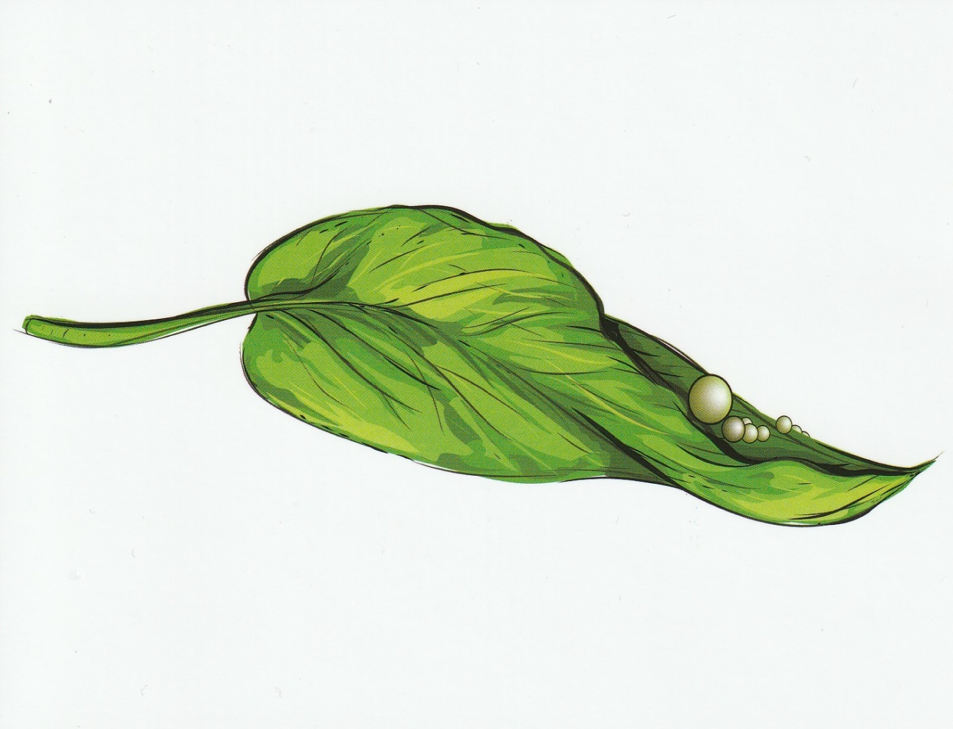

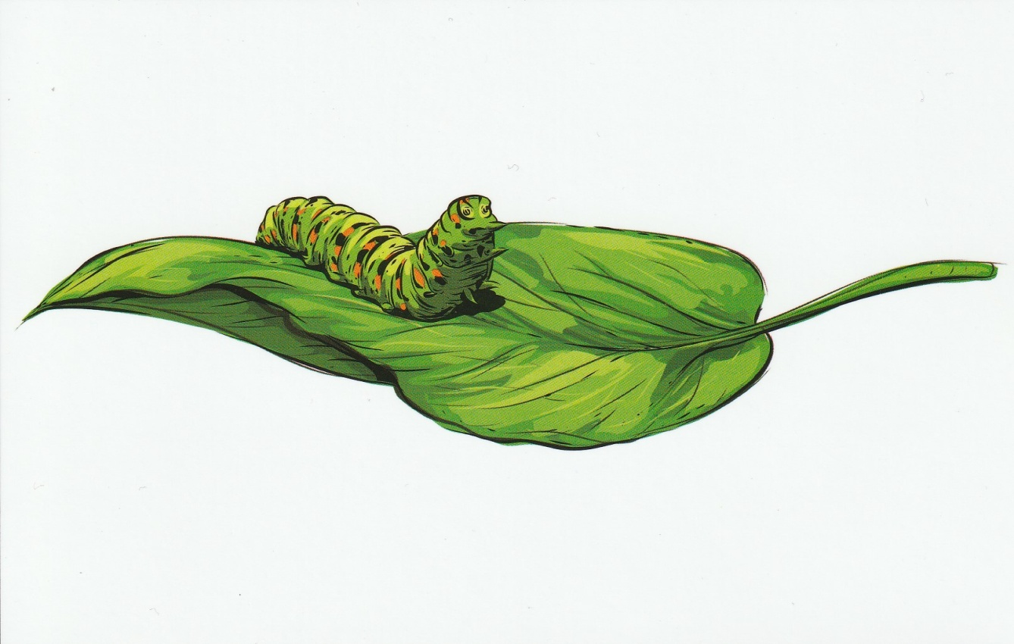

Pokoloruj bardzo głodną gąsienicę.
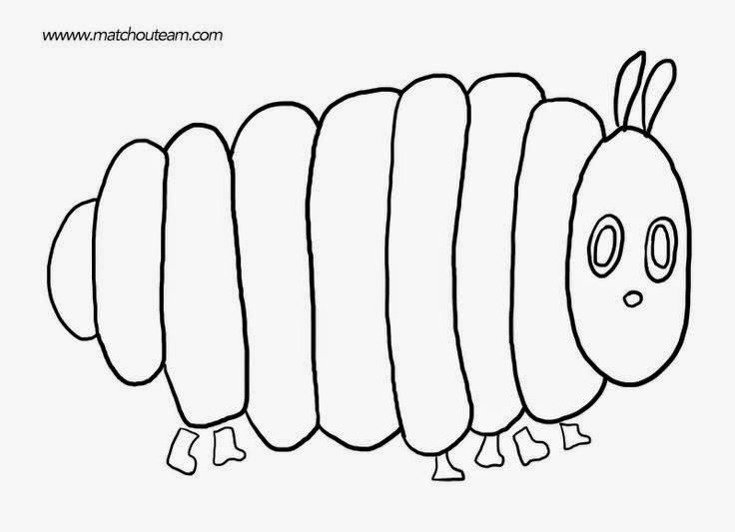
Gąsienica zaczepiając się o roślinę zaczyna tworzyć kokon, wewnątrz którego formuje się poczwarka.
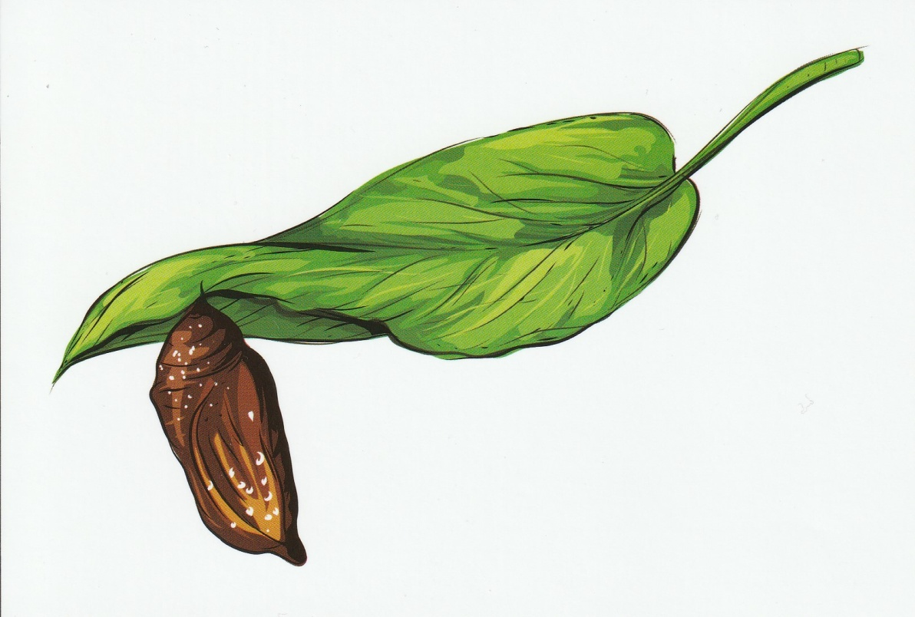

Następnie poczwarka ostatecznie przeobraża się w dorosłego motyla i tak dorosły motyl ponownie składa jajeczka i cały cykl zaczyna się od nowa.

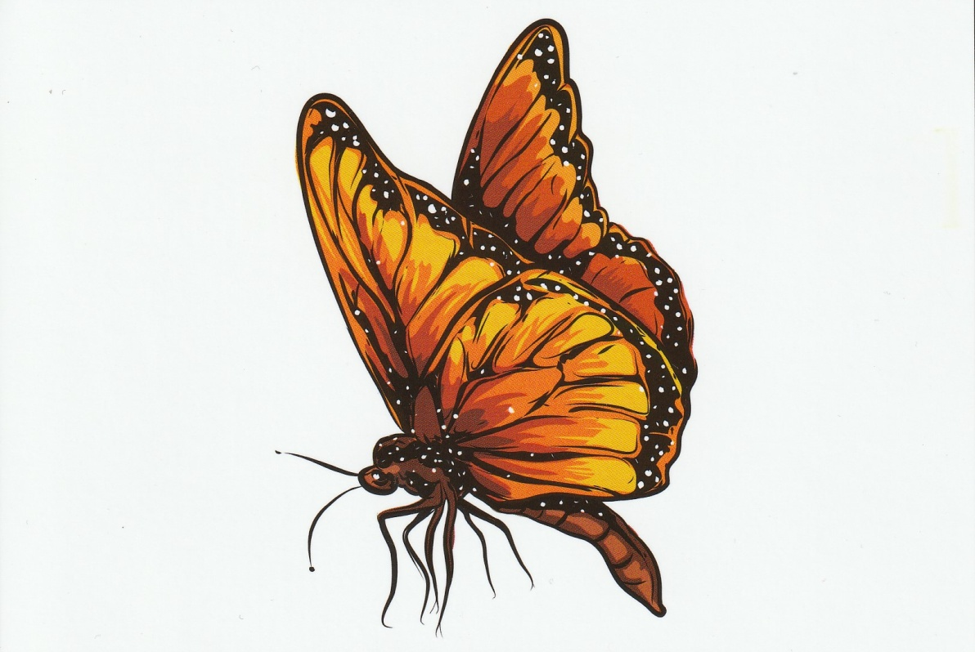
Wykonaj według wzoru cykl życia swojego motyla.
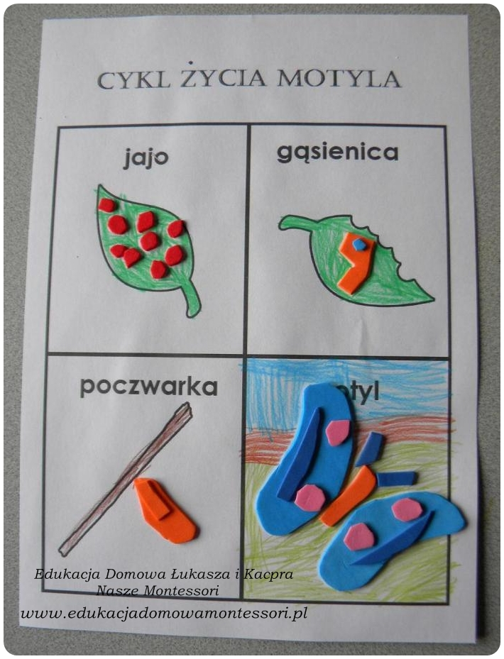
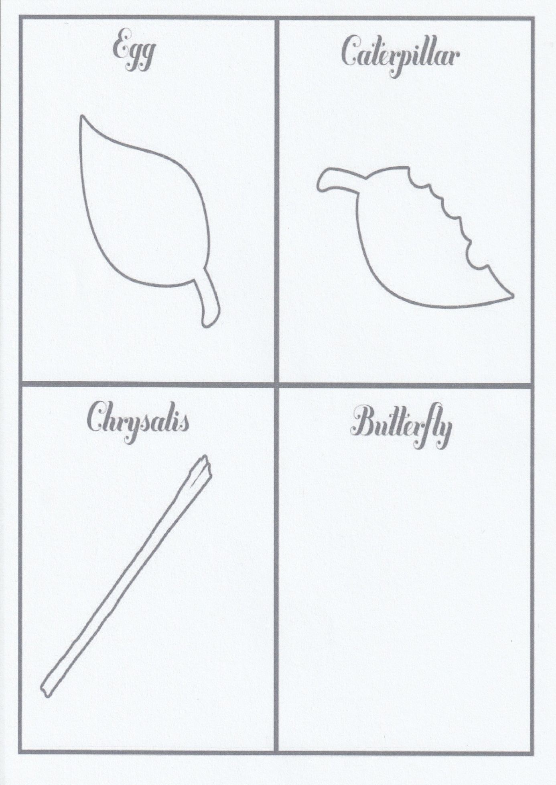

Wytnij i ponumeruj obrazki.
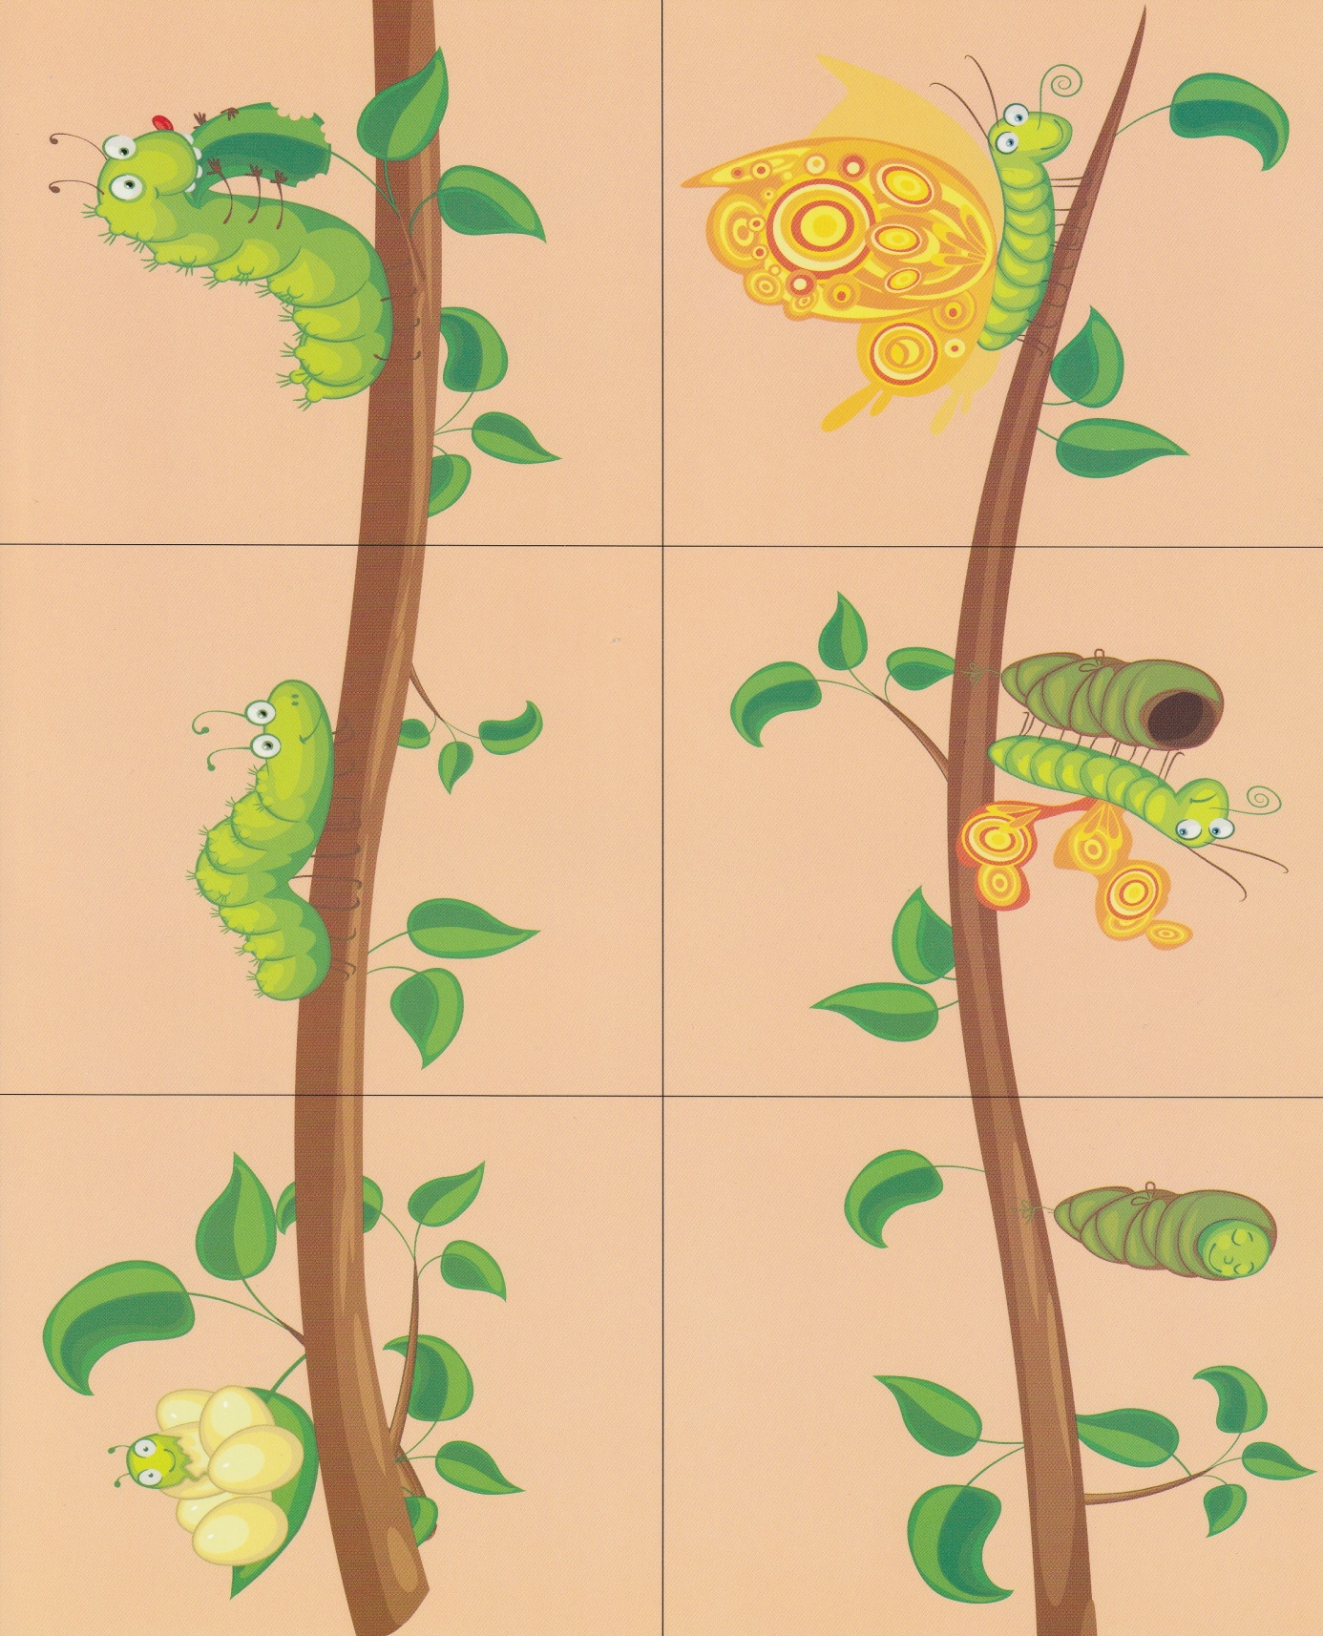

Umieść karty i przedmioty w kolejności cyklu i dopasuj nazwy do poszczególnych etapów.
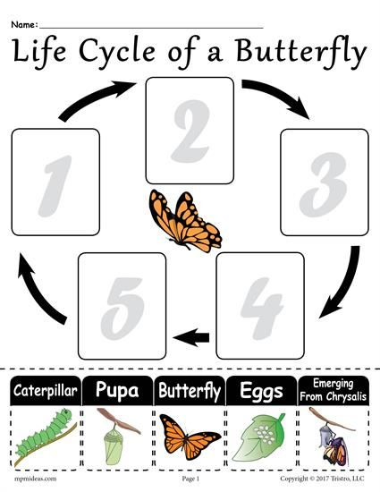

Dla chętnych:

Załącznik1
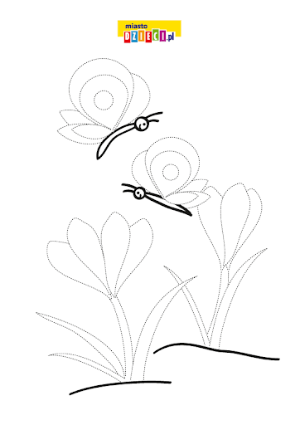

Życzę wesołej zabawy, Jolanta Pucek

